

ALYSON VARGAS

GUSTAVO MARTINS

LUIZ PEDRO PETERSEN

MATHEUS GOMES

PATRICK ROBERT

**PROJETO DE UM SISTEMA COMERCIAL DESKTOP PARA MICROEMPREEDEDORES**

Vitória - ES

2020

ALYSON VARGAS

GUSTAVO MARTINS

LUIZ PEDRO PETERSEN

MATHEUS GOMES

PATRICK ROBERT

**PROJETO INTEGRADOR**

PROJETO DE UM SISTEMA COMERCIAL DESKTOP PARA MICROEMPREENDEDORES

Relatório Técnico-científico apresentado ao Centro Universitário Católico de Vitória como requisito parcial para aprovação na disciplina Projeto Integrador de Extensão.

PROFº UBIRATAN ROBERTE

Vitória – ES

2020

SUMÁRIO

1. Introdução 3

1.1 Objetivos 4

2. Descrição geral do sistema 4

3. Requisitos funcionais (casos de uso) 4

3.1. [RF001] Consultar cliente. 4

3.2. [RF002] Adicionar cliente. 4

3.3. [RF003] Remover cliente. 5

3.4. [RF004] Editar cliente. 5

3.5. [RF005] Consultar estoque. 5

3.6. [RF006] Adicionar produto. 5

3.7. [RF007] Remover produto. 5

3.8. [RF008] Editar produto. 6

3.9. [RF009] Consultar fornecedores. 6

3.10. [RF010] Adicionar fornecedor. 6

3.11. [RF011] Remover fornecedor. 6

3.12. [RF012] Editar fornecedor. 6

4. Modelagem do sistema. 7

Cliente 7

Estoque 7

Fornecedor 8

5. Especificação de requisitos do sistema. 8

# 1. Introdução

Até março de 2019 o Brasil já somava mais de 8,1milhões de microempreendedores. Um mercado muito explorado pelos microempreendedores é do ramo de alimentos, em especial, o setor de bares, restaurantes, lanchonetes, pizzarias, etc.

O presente documento tem como função contextualizar as definições das especificações técnicas para o desenvolvimento de um sistema de Gestão para um Microempreendedor no ramo de vendas de alimentos, auxiliando os desenvolvedores na realização de testes, além de fornecer as informações necessárias para o decorrer do projeto.

# 1.1 Objetivos

Desenvolver um Sistema Desktop de Gestão Comercial que possibilita o usuário a realizar o gerenciamento de seu estoque assim como o controle da entrada e da saída de produtos do estoque e do gerenciamento de seus funcionários.

# 2. Descrição geral do sistema

Nosso sistema é um Sistema Comercial Desktop com o intuito de auxiliar o trabalho de Microempreendedores registrando e armazenando dados sobre Clientes, Estoque e Fornecedores. Além de armazenar dados importantes para o microempreendedor usuário, ele também o auxilia mostrando os gastos e lucros de cada produto, quantidade de ingredientes, clientes que ainda não pagaram o serviço, dentre outras funcionalidades para agilizar a vida corrida de alguém que trabalha por si só.

# 3. Requisitos funcionais (casos de uso)

# 3.1. [RF001] Consultar cliente.

Para consultar os clientes já cadastrados o usuário deve selecionar a opção clientes, após a opção ser selecionada o sistema deve mostrar uma lista com todos os clientes cadastrados.

# 3.2. [RF002] Adicionar cliente.

Depois que o usuário efetuar uma venda a um novo cliente ele mesmo irá realizar o cadastro do cliente na opção novo cliente. O próprio usuário fornecera as informações do cliente como o nome; endereço; produtos comprados; valor da compra; valor pago; forma de pagamento, data da compra.

# 3.3. [RF003] Remover cliente.

Caso o usuário deseje remover um cliente, ele deverá selecionar o cliente desejado, escolher a opção remover cliente então o sistema enviara uma mensagem de confirmação para o usuário.

# 3.4. [RF004] Editar cliente.

Para editar um cliente, o usuário deve selecionar o cliente escolhido por ele e escolher a opção editar, após selecionar a poção editar o sistema deve permitir que o usuário realize a edição dos dados do cliente selecionado.

# 3.5. [RF005] Consultar estoque.

Caso o usuário escolha a opção de consultar estoque o sistema deve encaminhar o usuário para a área onde o estoque está armazenado, nessa área o usuário pode fazer a consulta do estoque total ou pode pesquisar um item especifico através do nome dele.

# 3.6. [RF006] Adicionar produto.

Quando o usuário selecionar a opção adicionar produto no estoque, o sistema deve abrir uma tela de cadastro onde o usuário deverá informar o nome do produto; quantidade; valor por unidade; se ele é um ingrediente ou um prato.

# 3.7. [RF007] Remover produto.

Para remover um produto, o usuário deve selecionar o produto desejado e escolher a opção remover, após essa etapa o sistema deve enviar uma pergunta de confirmação.

# 3.8. [RF008] Editar produto.

Para editar um produto o usuário deve selecionar o produto e escolher a opção editar, após essa escolhe o sistema deve permitir que o usuario modifique os dados do produto selecionado.

# 3.9. [RF009] Consultar fornecedores.

Após o usuário escolher a opção fornecedores o sistema deve abrir uma lista com todos os fornecedores cadastrados.

# 3.10. [RF010] Adicionar fornecedor.

Caso usuário selecione a opção de adicionar fornecedor, o sistema deve abrir uma tela de cadastro onde o próprio usuário irá preencher com os seguintes dados: nome; endereço; total gasto com o fornecedor.

# 3.11. [RF011] Remover fornecedor.

Caso o usuário deseje remover um fornecedor ele deve selecionar a opção remover e após ele selecionar essa opção o sistema deve enviar uma pergunta de confirmação.

# 3.12. [RF012] Editar fornecedor.

Caso o usuário opte por editar os dados de um fornecedor ele deve selecionar o fornecedor desejado e escolher a opção editar, após selecionar essa opção o sistema deve permitir que o usuário faça as alterações desejadas.

# 4. Modelagem do sistema.

# Cliente

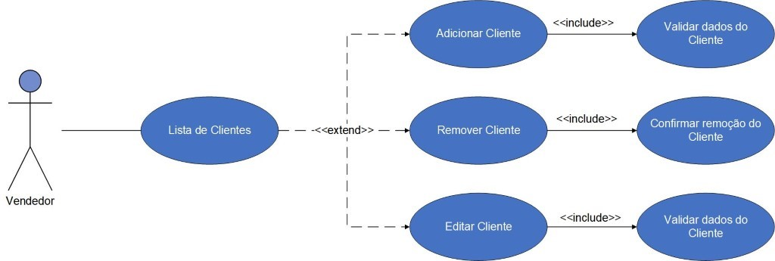

# Estoque

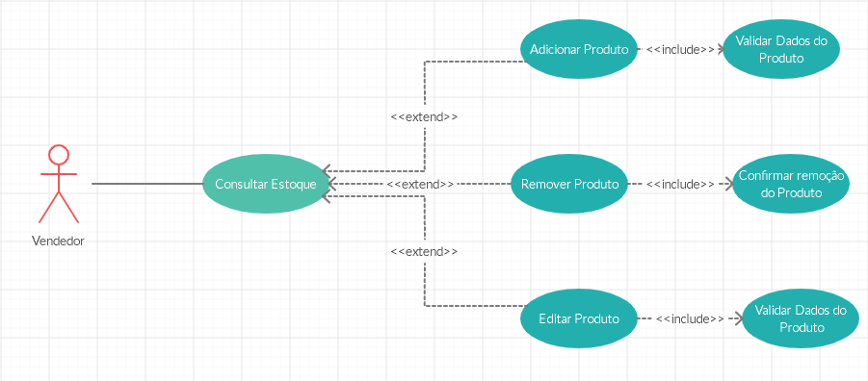

# Fornecedor

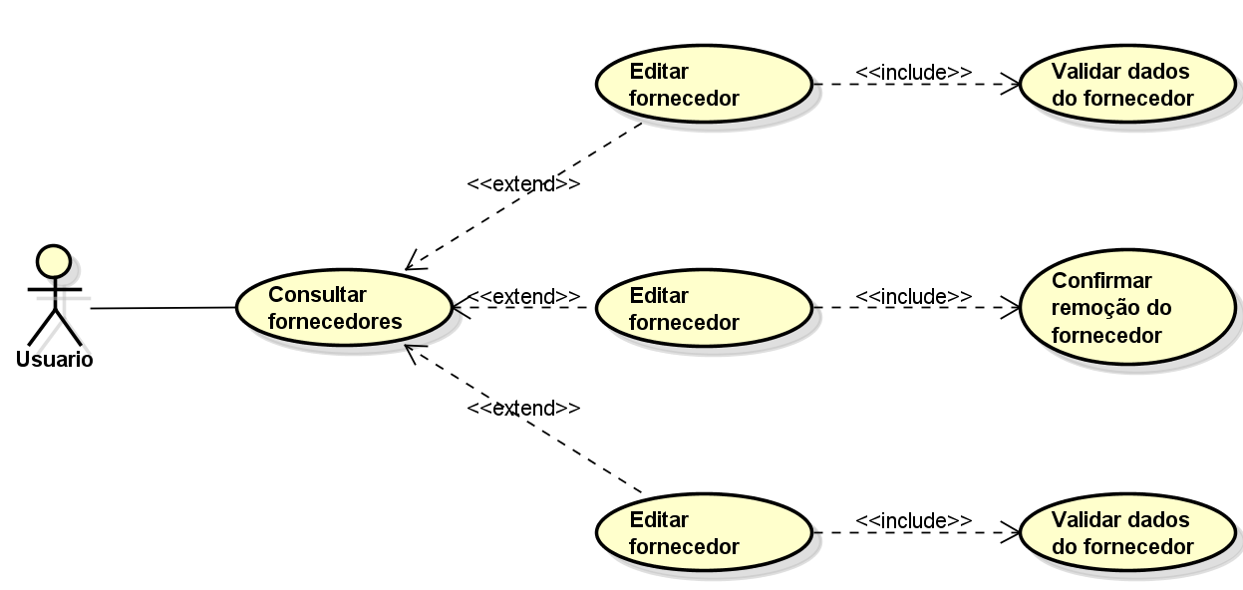

# 5. Especificação de requisitos do sistema.

|  |  |
| --- | --- |
| **RS001** | **Consultar clientes** |
| **Referência** | Realizar a consulta do cliente |
| **Sumário** | O caso de uso é responsável por realizar a consulta do cliente. |
| **Pré-condições** | O usuário acessou a área de dados privados de sua microempresa. |
| **Atores** | Usuário |
| **Descrição** | **1**. O usuário seleciona a opção Clientes.  **2**. O sistema abre a lista de Clientes.  **3**. O usuário faz a consulta da lista de Clientes. |
| **Alternativas** | 1. No passo 2, caso o sistema não tenha nenhum cliente cadastrado, o sistema informará que não há clientes cadastrados. E então indica ao usuário a adicionar um cliente. |
| **Exceção** | O usuário não poderá consultar cliente enquanto não houver nenhum cadastrado. |

|  |  |
| --- | --- |
| **RS002** | **Adicionar cliente.** |
| **Referência** | Realizar o cadastro do cliente. |
| **Sumário** | O caso de uso é responsável por realizar o cadastro do cliente. |
| **Pré-condições** | O usuário selecionou a opção de adicionar, em sua lista de clientes. |
| **Atores** | Usuário. |
| **Descrição** | **1**. O usuário entra em Clientes.  **2**. O usuário indica que quer adicionar um Cliente.  **3**. O sistema irá pedir as informações do Cliente.  **4**. O usuário adicionará as informações do Cliente.  **5**. O sistema irá validar os dados do Cliente.  **6**. O sistema adicionará o novo Cliente ao quadro de Cliente. |
| **Alternativas** | 1. No passo 2, caso o usuário deseje cancelar a ação, o sistema enviará uma confirmação de cancelamento ao usuário, podendo ele aceitar ou não. 2. No passo 5, caso o sistema identifique que as informações adicionadas estão incorretas, ele irá informar os dados inválidos para o usuário corrigir e então seguir com o processo. |
| **Exceção** |  |

|  |  |
| --- | --- |
| **RS003** | **Remover cliente.** |
| **Referência** | Realizar a remoção de um cliente. |
| **Sumário** | O caso de uso é responsável por realizar o cadastro do cliente. |
| **Pré-condições** | O usuário selecionou a opção de remover, em sua lista |
| **Atores** | Usuário |
| **Descrição** | **1**. O usuário entra em Clientes.  **2**. O usuário indicará que deseja remover o cliente selecionado.  **3**. O sistema enviará uma mensagem confirmando a remoção do cliente selecionado.  **4**. O usuário confirmará a remoção do cliente selecionado.  **5**. O Sistema realizará a remoção do cliente selecionado. |
| **Alternativas** | 1. No passo 3, caso o usuário queira cancelar a remoção do cliente selecionado, ele solicitará que a remoção seja cancelada e o sistema cancelará a remoção. |
| **Exceção** | O usuário não pode remover um cliente que não existe. |

|  |  |
| --- | --- |
| **RS004** | **Editar cliente.** |
| **Referência** | Realizar a edição de um cliente. |
| **Sumário** | O caso de uso é responsável por realizar a edição de um cliente. |
| **Pré-condições** | O usuário selecionou a opção de editar, no perfil do cliente. |
| **Atores** | Usuário |
| **Descrição** | **1**. Ousuário acessa os Clientes.  **2**. O usuário indicará que deseja editar o Cliente selecionado.  **3**. Osistema envia uma confirmação ao usuário.  **4**. O usuário confirma a edição do Cliente selecionado.  **5**. Osistema irá permitir que os dados daquele Cliente sejam alterados.  **6**. Ousuário realizará a alteração dos dados desejados.  **7**. Osistema irá verificar se os dados são validos.  **8**. Asalterações serão realizadas. |
| **Alternativas** | 1. No passo 3, caso o usuário cancele a edição do cliente, ele indica que quer cancelar a edição, e o sistema termina a edição. Ficarão salvos os dados anteriores da solicitação de edição. 2. No passo 7, caso o sistema identifique dados inválidos, ele indicará ao usuário para corrigir esses dados inválidos. Quando os dados forem válidos, o caso de uso continua. |
| **Exceção** |  |

|  |  |
| --- | --- |
| **RS005** | **Consulta do estoque** |
| **Referência** | Realizar a consulta do estoque pelo usuário. |
| **Sumário** | O caso de uso é responsável por realizar a consulta do estoque. |
| **Pré-condições** | O usuário deve ter a intenção de consultar o estoque. |
| **Atores** | Usuário |
| **Descrição** | 1. O usuário seleciona a opção de estoque. 2. O sistema apresenta as informações do estoque. 3. O usuário faz a consulta do estoque. |
| **Alternativas** | 1. No passo 2, caso não haja nehum produto cadastrado no estoque, o sistema informa que o estoque está vazio, o sistema indica ao usuário a cadastrar um produto. |
| **Exceção** | O usuário nao poderá realizar a consulta do estoque caso ele não cadastre nenhum produto. |

|  |  |
| --- | --- |
| **RS006** | **Adicionar produto** |
| **Referência** | Realizar a adição de um produto ao estoque feito pelo usuário. |
| **Sumário** | O caso de uso é responsável por realizar o cadastro de um novo produto. |
| **Pré-condições** | O usuário estar na página do estoque. |
| **Atores** | Usuário |
| **Descrição** | 1. O usuário entra no estoque. 2. O usuário indica que quer adicionar um produto. 3. O sistema irá pedir as informações do produto. 4. O usuário adicionará as informações do produto. 5. O sistema irá validar os dados do produto. 6. O sistema adicionará o produto ao estoque. |
| **Alternativas** | 1. No passo 2, caso o usuário deseje cancelar a ação. Esse fluxo alternativo também se aplica as etapas 3, 4 e 5 do fluxo normal.   O usuário indica que quer cancelar a ação, o sistema envia uma confirmação ao usuário, o usuário confirma o cancelamento.   1. No passo 5, caso as informações adicionadas pelo Usuário estejam incorretas. O sistema identifica os dados invalidas, o sistema informa ao usuário os dados inválidos, o usuário corrige as informações, o sistema irá validar os dados. |
| **Exceção** | O usuário não poderá adicionar um produto caso as informações estejam incorretas. |

|  |  |
| --- | --- |
| **RS007** | **Remover produto.** |
| **Referência** | Remoção de um produto do estoque feita pelo usuário. |
| **Sumário** | O caso de uso é responsável por realizar a remoção de um produto do estoque. |
| **Pré-condições** | O usuário selecionar os itens a serem removidos. |
| **Atores** | Usuário |
| **Descrição** | 1. O usuário entra no estoque. 2. O usuário indicará que deseja remover os itens selecionados. 3. O sistema enviará uma mensagem confirmando a remoção dos itens selecionados. 4. O usuário confirmará a remoção dos itens selecionados. 5. Sistema realizará a remoção dos itens selecionados. |
| **Alternativas** | 1. No passo 3, caso o usuário deseje cancelar a remoção dos itens selecionados, ele solicita que a remoção dos itens selecionados seja cancelada, o sistema cancela a remoção dos itens selecionados. |
| **Exceção** | O usuário não poderá realizar a remoção dos itens selecionado enquanto não realizar a confirmação. |

|  |  |
| --- | --- |
| **RS008** | **Editar produto.** |
| **Referência** | Edição de um produto do estoque feita pelo usuário. |
| **Sumário** | O caso de uso é responsável por realizar a edição de um produto do estoque. |
| **Pré-condições** | O usuário selecionar o item a ser editado. |
| **Atores** | Usuário |
| **Descrição** | 1. O usuário entrará no estoque. 2. O usuário indicará que deseja editar o item selecionado. 3. O sistema envia uma confirmação ao usuário. 4. O usuário confirma a edição do item selecionado. 5. O sistema irá permitir que os dados daquele item sejam alterados. 6. O usuário realizará a alteração dos dados desejados. 7. O sistema irá verificar se os dados são validos. 8. As alterações serão realizadas. |
| **Alternativas** | 1. No passo 3, caso o usuário deseje cancelar a edição, o usuário indica que quer cancelar a edição do item selecionado, o sistema cancela a edição do item selecionado. 2. No passo 5, caso o usuario insira dado inválidos, o sistema identifica os dados inválidos, o sistema informa ao usuário os dados inválidos, o usuário corrige as informações, o sistema verifica se as informações são válidas. |
| **Exceção** | O usuário não poderá realizar a edição do item caso insira informações inválidas. |

|  |  |
| --- | --- |
| **RS009** | **Consultar os fornecedores.** |
| **Referência** | Realizar a consulta dos fornecedores pelo usuário. |
| **Sumário** | O caso de uso é responsável por realizar a consulta dos fornecedores. |
| **Pré-condições** | O usuário deve ter a intenção de consultar os fornecedores. |
| **Atores** | Usuário |
| **Descrição** | **1**. O usuário seleciona a opção Fornecedores.  **2**. O sistema abre o quadro de Fornecedores.  **3**. O usuário faz a consulta do quadro de Fornecedores. |
| **Alternativas** | 1. No passo 2, caso não haja nenhum fornecedor cadastrado , o sistema informa que está vazio, o sistema indica ao usuário a cadastrar um fornecedor. |
| **Exceção** | O usuário não poderá realizar a consulta dos fornecedores caso ele não cadastre nenhum fornecedor. |

|  |  |
| --- | --- |
| **RS010** | **Adicionar fornecedor.** |
| **Referência** | Realizar a adição de um fornecedor feita pelo usuário. |
| **Sumário** | O caso de uso é responsável por realizar a adição de um fornecedor novo. |
| **Pré-condições** | O usuário deve estar na página de fornecedores. |
| **Atores** | Usuário |
| **Descrição** | **1**. O usuário entra em Fornecedores.  **2**. O usuário indica que quer adicionar um Fornecedor.  **3**. O sistema irá pedir as informações do Fornecedor.  **4**. O usuário adicionará as informações do Fornecedor.  **5**. O sistema vai validar os dados do Fornecedor.  **6**. O sistema adicionará o funcionário ao quadro de Fornecedor. |
| **Alternativas** | 1. No passo 2, caso o usuário deseje cancelar a ação. Esse fluxo alternativo também se aplica as etapas 3, 4 e 5 do fluxo normal. O usuário indica que quer cancelar a ação, o sistema envia uma confirmação ao usuário, o usuário confirma o cancelamento. 2. No passo 5, caso as informações adicionadas pelo Usuário estejam incorretas, o sistema identifica os dados invalidas, o sistema informa ao usuário os dados inválidos, o usuário corrigi as informações, o sistema vai validar os dados. |
| **Exceção** | O usuário não poderá adicionar um fornecedor caso as informações estejam incorretas. |

|  |  |
| --- | --- |
| **RS011** | **Remover fornecedor.** |
| **Referência** | Realizar a remoção de um fornecedor feita pelo usuário. |
| **Sumário** | O caso de uso é responsável por realizar a remoção dos fornecedores. |
| **Pré-condições** | O usuário selecionar os itens a serem removidos. |
| **Atores** | Usuário |
| **Descrição** | **1**. O usuário entra em Fornecedores.  **2**. O usuário indicará que deseja remover os itens selecionados.  **3**. O sistema enviará uma mensagem confirmando a remoção dos itens selecionados.  **4**. O usuário confirmará a remoção dos itens selecionados.  **5**. O Sistema realizará a remoção dos itens selecionados. |
| **Alternativas** | . |
| **Exceção** | 1. No passo 3, caso o usuário deseje cancelar a remoção dos itens selecionados, o usuário solicita que a remoção dos itens selecionados seja cancelada, o sistema cancela a remoção dos itens selecionados. |

|  |  |
| --- | --- |
| **RS012** | **Editar fornecedor.** |
| **Referência** | Realizar a edição de um fornecedor feita pelo usuário. |
| **Sumário** | O caso de uso é responsável por realizar a edição dos fornecedores. |
| **Pré-condições** | O usuário selecionou o Fornecedor a ser editado. |
| **Atores** | Usuário |
| **Descrição** | **1**. Ousuário acessa os Fornecedor.  **2**. O usuário indicará que deseja editar o item selecionado.  **3**. Osistema envia uma confirmação ao usuário.  **4**. O usuário confirma a edição do item selecionado.  **5**. Osistema irá permitir que os dados daquele item sejam alterados.  **6**. Ousuário realizará a alteração dos dados desejados.  **7**. Osistema irá verificar se os dados são validos.  **8**. Asalterações serão realizadas. |
| **Alternativas** | 1. No passo 3, caso o usuário deseje cancelar a edição do item selecionado, o usuário indica que quer cancelar a edição do item, O sistema cancela a edição. 2. No passo 7, caso O sistema verifica a ocorrência de dados inválidos, o sistema identifica os dados inválidos, o sistema informa ao usuário os dados inválidos, o usuário corrigi as informações, o sistema verifica se as informações são válidas. |
| **Exceção** | O usuário não poderá realizar a edição do item caso insira informações invalidas. |